高一物理秋季班（教师版）

|  |  |  |  |  |  |
| --- | --- | --- | --- | --- | --- |
| 教师 | |  | 日期 |  | |
| 学生 | |  | | | |
| 课程编号 | |  | 课型 | 复习 | |
| 课题 | | 共点力的平衡（二） | | | |
| 教学目标 | | | | | |
| 1、知道什么是动态平衡  2、用旋转矢量法解决动态平衡问题  3、用相似三角形法解决动态平衡问题 | | | | | |
| 教学重点 | | | | | |
| 1、矢量三角形在动态平衡中的应用 | | | | | |
| 教学安排 | | | | | |
|  | 版块 | | | | 时长（分钟） |
| 1 | 知识点回顾 | | | | 5 |
| 2 | 知识点讲解 | | | | 45 |
| 3 | 课堂练习 | | | | 60 |
| 4 | 课堂总结 | | | | 10 |
| 5 | 回家作业 | | | | 40 |

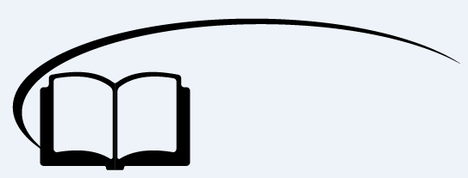

共点力的平衡二

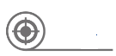

**知识点回顾**

一、共点力作用下物体的平衡

1、物体保持________或者做________，物体就处于平衡状态。

2、共点力作用下物体的平衡条件：________________________

【答案】静止；匀速直线运动；作用在物体上各力的合力为零

二、共点力平衡的几条重要推论

1、二力平衡：如果物体在两个共点力的作用下处于平衡状态，这两个力必定大小相等，方向相反

2、三力平衡：如果物体在三个共点力的作用下处于平衡状态，其中任意两个力的合力一定与第三个力大小________，方向________。表示三力的矢量可以形成________。

3、多力平衡：如果物体受多个力作用处于平衡状态，其中任何一个力与________大小相等，方向相反。

【答案】相等；相反；封闭的三角形；其余力的合力

三、正交分解法

物体受到三个或三个以上力的作用时，常用正交分解法列平衡方程求解：方程的形式是：________

【答案】*Fx*合＝0、*Fy*合＝0

【思考】除了正交分解法以外，还有没有其他求解共点力平衡问题的方法？

动态平衡，相似三角形，正弦定理，三力平衡汇交定理



**知识点讲解**

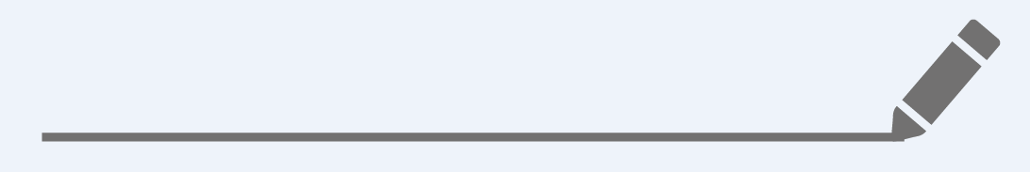

知识点一：旋转矢量法

1. 动态平衡

平衡问题中的一部分力是变力，是动态力，力的大小和方向均要发生变化，所以叫动态平衡，这是力平衡问题中的一类难题。

当物体受三力作用而处于平衡状态时，其合力为零，三个力的矢量依次首尾相连，构成闭合三角形，当物体所受三个力中两个发生变化而又要维持平衡关系时，这个闭合三角形仍然存在，只不过形状发生改变而已，比较前后这些不同形状的矢量三角形，各力的大小及变化就一目了然了。

二、旋转矢量法的解题步骤

1、选某一状态对物体进行受力分析

2、根据平衡条件画出平行四边形，对力进行平移后画出力的矢量三角形

3、根据已知量的变化情况，画出三角形形的边角变化

4、确定未知量大小、方向的变化

三、适用范围

旋转矢量法适用于物体所受的三个力中，有一个力为恒力（通常为重力，也可以是其他力），另一个力的大小变化，第三个力则大小、方向均发生变化的问题，对变化过程进行定性分析。

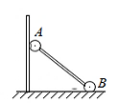【例1】如图所示，两个质量都是*m*的小球*A*和*B*，用轻杆连接后斜放最小。在墙上处于平衡状态。已知墙面光滑，水平地面粗糙。现将A球向下移动一小段距离。两球再次达到平衡，那么，将移动后的平衡状态和原来的平衡状态比较，墙对*A*的支持力和轻杆上的压力*F*的变化情况是 （ ）

A．*N*变大，*F*变大 B．*N*变小，*F*变大

C．*N*变小，*F*变小 D．*N*变大，*F*变小

【难度】★★

【答案】A

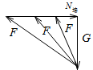【解析】对*A*受力分析：*A*受到重力，杆对*A*沿杆斜向上的力，以及墙对*A*水平的力，三力中重力大小和方向都不变，墙面对*A*的支持力方向不变，把三力围成封闭三角形如图所示，所以墙对*A*球的支持力变大，轻杆对*A*的支持力*F*也变大

【例2】如下图所示，物体*m*在三根细绳悬吊下处于平衡状态，现用手持绳*OB*的*B*端，使*OB*缓慢向上转动，且始终保持结点*O*的位置不动，

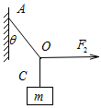（1）分析*AO*、*BO*两绳中的拉力如何变化?

（2）求*F*2的最小值

【难度】★★

【答案】（1）*FOB*先变小后变大，*FOA*一直变小（2）*F*2min＝*mg*sin*θ*

【解析】题目中*FOC*＝*G*，*FOC*的力大小和方向都是不变的，*FOB*变化的过程中，*FOA*的力的方向也是不变的，做法是把*O*点受到的三个力放在同一个三角形里，然后保证*FOC*，*FOA*方向不变，*FOC*大小不变，让*FOB*逐渐变化，可以看出*FOB*先变小后变大，*FOA*一直变小。当*FOB*与*FOA*垂直时*F*2最小，且最小等于*mg*sin*θ*

【例3】如图所示，在做“验证力的平行四边形定则”的实验时，用*M*、*N*两个测力计通过细线拉橡皮条的结点，使其到达*O*点，此时*α*＋*β*＝90º。然后保持*M*的读数不变，而使*α*角减小，为保持结点位置不变，可采用的办法是 （ ）

*M*

*N*

*O*

*α*

*β*

A．减小*N*的读数同时减小*β*角

B．减小*N*的读数同时增大*β*角

C．增大*N*的读数同时增大*β*角

D．增大*N*的读数同时减小*β*角

【难度】★★★

【答案】A



**课堂练习**

1、如图所示，重物*G*用*OA*和O*B*两段等长的绳子悬挂在半圆弧的架子上，*B*点固定不动，*A*端由顶点*C*沿圆弧向*D*移动，在此过程中，绳子*OA*上的张力将 （ ）

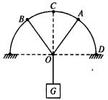A．由大变小 B．由小变大

C．先减小后增大 D．先增大后减小

【难度】★

【答案】C

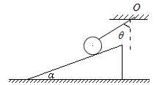2、质量为*m*的小球用细线悬挂在*O*点，并置于倾角为*α*的光滑斜面上，细线与竖直方向的夹角*θ*>*α*。试分析：在斜面缓慢右移，*θ*逐渐减至0º的过程中，小球受到的细线拉力和斜面的支持力如何变化？极值各是多少？

【难度】★★

【答案】细绳拉力先变小后变大；*Fmin*＝*mg*sin*α*；斜面支持力不断变小，*FN*min＝0

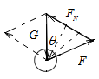【解析】在*θ*角逐渐减小的过程中，小球在三个共点力作用下始终处于平衡状态，将重力，斜面对球的支持力和绳的拉力平移到一个封闭三角形内，重力大小方向都不变，*FN*方向不变，*F*大小方向都在变，*F*先变小后变大，当*F*与*FN*垂直时，*θ*＋*α*＝90º，*F*与斜面平行，拉力最小*Fmin*＝*mg*sin*α*，*Fmax*＝*mg*而支持力不断减小，当*θ*＝0º时，*FNmin*＝0

3、如图所示，一个重力*G*的匀质球放在光滑斜面上，斜面倾角为*α*，在斜面上有一光滑的不计厚度的木板挡住球，使之处于静止状态。今使板与斜面的夹角*β*缓慢增大，问：在此过程中，挡板和斜面对球的压力大小如何变化？

*β*

*α*

【难度】★★

【答案】挡板对球的压力先变小后增大，斜面对球的压力减小

【解析】取球为研究对象，球受重力*G*、斜面支持力*F*1、挡板支持力*F*2。因为球始终处于平衡状态，故三个力的合力始终为零，将三个力矢量构成封闭的三角形。*F*1的方向不变，但方向不变，始终与斜面垂直。*F*2的大小、方向均改变，随着挡板逆时针转动时，*F*2的方向也逆时针转动，动态矢量三角形中一画出的一系列虚线表示变化的*F*2。由此可知，*F*2先减小后增大，*F*1随*β*增大而始终减小。

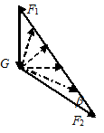

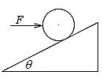4、在倾角为*θ*的光滑斜面上放置质量为*m*的圆柱体，在力*F*的作用下处于静止状态，现使*F*从水平方向逆时针选装，为使圆柱体始终保持静止，力*F*将变化，当转过*α*角后，力*F*又恢复到原来大小，则*α*＝______

【难度】★★

【答案】2*θ*

【解析】取小球为研究对象，小球受到重力*G*，力*F*和斜面给小球的支持力*N*三个力，将三个力围成封闭三角形，*N*方向不变，重力大小方向均不变，当*F*逆时针旋转时，*F*先变小后变大，当转过180º－2（90º－*θ*）即为2*θ*时，*F*力又恢复到原来的大小

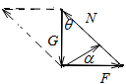



知识点二：相似三角形法

**（1）相似三角形：**正确作出力的三角形后，如能判定力的三角形与图形中已知长度的三角形（几何三角形）相似，则可用相似三角形对应边成比例求出三角形中力的比例关系，从而达到求未知量的目的。

**（2）条件：**往往涉及三个力，其中一个力为恒力，另两个力的大小和方向均发生变化，且原题中有明确的几何三角形，则此时用相似三角形分析。相似三角形法是解平衡问题时常遇到的一种方法，解题的关键是正确的受力分析，寻找力三角形和结构三角形相似。

【例1】如图所示，两球*A*、*B*用一根较硬的轻弹簧相连，球*B*用长为*L*的细绳悬于*O*点，球*A*固定在*O*正下方，且点*O*、*A*之间的距离恰为*L*，系统平衡时绳子所受的拉力为*T*1。现把*A*、*B*间的弹簧换成一根较软的轻弹簧，仍使系统平衡，此时绳子所受的拉力为*T*2，则*F*1与*F*2的大小之间的关系为 （ ）

A．*T*1>*T*2 B．*T*1＝*T*2 C．*T*1<*T*2 D．无法确定

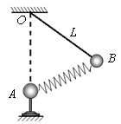

【难度】★★

【答案】B

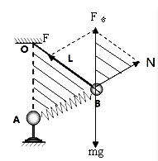【解析】以小球*B*为研究对象，分析受力情况，由平衡条件可知，弹簧的弹力*N*和绳子的拉力*F*的合力*F*合与重力*mg*大小相等，方向相反，即*F*合＝*mg*，作出力的合成力如图，由三角形相似得又由题，*OA*＝*OB*＝*L*，得，*F*＝*F*合＝*mg*，可见，绳子的拉力*F*只与小球*B*的重力有关，与弹簧的劲度系数*k*无关，所以得到*F*1＝*F*2．故选C

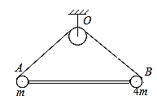【例2】两个质量为*m*和4*m*的质点*A*、*B*之间用轻杆固定，并通过长为*l*的轻绳在光滑的定滑轮上，求系统平衡时，*OA*、*OB*段绳长各位多少？

【难度】★★★

【答案】*OB*＝，*OA*＝

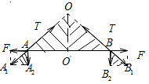【解析】过*O*点多轻杆的垂线，交杆于*O*＇点；分别选*A*、*B*为研究对象，受力分析如图所示，右图可见：力三角形Δ*AA*1*A*2和Δ*OO*´*A*相似；力三角形Δ*BB*1*B*2和Δ*OO*´*B*相似，所以，，有*OA*＋*OB*＝*l*，解得*OB*＝，*OA*＝



**课堂练习**

1、将一轻弹簧一端固定在内壁光滑、半径为*R*的半球形容器底部*O*＇处（*O*为球心），弹簧另一端与质量为*m*的小球相连，小球静止于*P*点。已知容器与水平地面之间的动摩擦因数为*μ*，*OP*与水平地面之间的夹角为*θ*＝30º。下列说法正确的是 （ ）

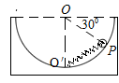A．小球受到弹簧的力为拉力

B．轻弹簧对小球的作用力大小为*mg*/2

C．容器对小球的作用力大小为*mg*

D．弹簧对小球的作用力为

【难度】★★

【答案】D

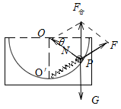【解析】对小球受力分析如图所示，重力*G*，弹簧的弹力*F*和容器的支持力*N*，由平衡条件得*F*合＝*m*g。把*F*合、*F*以及*N*平移到一个三角形中，几何Δ*OO´P*和力学三角形Δ*F*合*FN*相似，又因为Δ*OO´P*是等边三角形，所以*F*合＝*F*＝*N*，弹簧弹力*F*＝*mg*

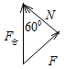

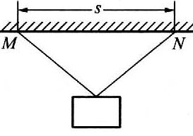2、两根长度相同的轻绳，下端悬挂一质量为*m*的物体，上端分别固定在水平天花板上的*M*、*N*点，*M*、*N*两点间的距离为*s*，如图所示。已知两绳所能承受的最大拉力均为*T*，则每根绳的长度不得短于_______________。

【难度】★★

【答案】

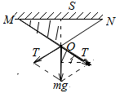【解析】设每根绳长为*l*，将重力*mg*沿两悬绳方向分解，如图所示，设此时生的拉力为*T*，右图中阴影部分相似可得从中解出*L*，*L*＝

3、两根杆子构成的一个架子下面挂着一个重为*G*＝6N的重物，已知*AB*杆长5cm，*BC*杆长7cm，*AC*距离3cm。假设杆子只在沿杆方向有力的作用。求*AB*杆，*BC*杆的受力大小？

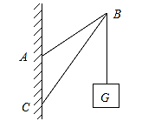

、

【难度】★★★

【答案】*FAB*＝10N，*FBC*＝14N

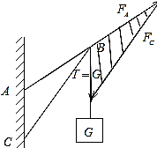【解析】对*B*受力分析，把三个力围成一个封闭三角形，力的三角形Δ*TFAFB*和几何三角形Δ*ABC*相似，所以*FAB*＝10N，*FBC*＝14N



**课堂总结**

解三力平衡问题，最终是归纳为解三角形问题

如果围成的三角形为直角三角形，则可用勾股定理或用三角函数来解题

如果围成的是一般三角形，则可用相似三角形

1、使用矢量三角形解题的优势在哪里？

2、使用旋转矢量法，受力要满足什么条件？旋转矢量法和相似三角形应用时的区别？



**回家作业**

1、如图所示，用绳索将重球挂在墙上，不考虑墙的摩擦。如果把绳的长度增大一些，则球对绳的拉力*F*1和球对墙的压力*F*2的大小变化情况是 （ ）

A．*F*1增大，*F*2减小



B．*F*1减小，*F*2增大

C．*F*1和*F*2都减小

D．*F*1和*F*2都增大

【难度】★

【答案】C

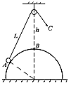2、半径为*R*的球形物体固定在水平地面上，球心正上方有一光滑的小滑轮，滑轮到球面*B*的距离为*h*，轻绳的一端系一小球，靠放在半球上的*A*点，另一端绕过定滑轮后用力拉住，使小球静止，如图所示，现缓慢地拉绳，在使小球由到*B*的过程中，半球对小球的支持力*N*和绳对小球的拉力*T*的大小变化的情况是 （ ）

A.*N*变大，*T*变小

B.*N*变小，*T*变大

C.*N*变小，*T*先变小后变大

D.*N*不变，*T*变小

【难度】★

【答案】D

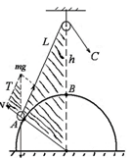【解析】如图所示，对小球，由于缓慢地拉绳，所以小球运动缓慢视为始终处于平衡状态，其中重力*mg*不变，支持力，绳子的拉力一直在改变，但是总形成封闭的动态三角形（图中小阴影三角形）。由于在这个三角形中有四个变量：支持力的大小和方向、绳子的拉力的大小和方向，所以还要利用其它条件。实物（小球、绳、球面的球心）形成的三角形也是一个动态的封闭三角形（图1－2中大阴影三角形），并且始终与三力形成的封闭三角形相似，则有如下比例式：可得：运动过程中变小，变小。运动中各量均为定值，支持力不变。正确答案D。

3、如图所示上海世博会江苏城市案例馆中的穹形门窗。在竖直放置的穹形光滑支架上，一根不可伸长的轻绳通过轻质滑轮悬挂一重物*G*。现将轻绳的一端固定于支架上的*A*点，另学科网(www.zxxk.com)--教育资源门户，提供试卷、教案、课件、论文、素材及各类教学资源下载，还有大量而丰富的教学相关资讯！一端从*B*点沿支架缓慢地向*C*点靠近（*C*点与*A*点等高）．则绳中拉力大小变化的情况是 （ ）

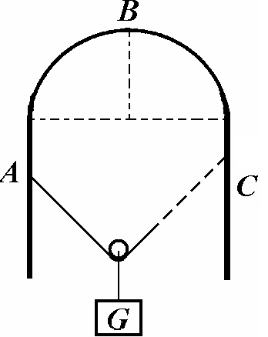A．先变小后变大

B．先变大后不变

C．先变小后不变

D．先变大后变小

【难度】★★

【答案】B

【解析】当轻绳右端从B点移到直杆最上端时，两绳夹角增大，合力不变，两分力变大；当轻绳右端从直杆最上端移到C点时，两绳夹角不变

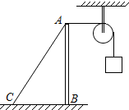4、如图所示，竖直杆*AB*在绳子*AC*的拉力作用下使整个装置处于平衡状态，若绳*AC*加长，使点*C*缓慢向左移动，杆*AB*仍竖直，且处于平衡状态，那么*AC*的拉力*TA*和杆*AB*所受的压力*N*与原来相比，下列说法正确的是 （ ）

A．*TA*增大，*N*减小

B．*TA*减小，*N*增大

C．*TA*和*N*均增大

D．*TA*和*N*均减小

【难度】★★★

【答案】D

【解析】由于绳*AC*以不同方向拉杆，使杆*AB*有一系列可能平衡的状态，我们考察两绳子系在直力杆顶端的结点*A*，它在绳子*AC*的拉力*T*、重物通过水平绳的拉力*F*（*F*＝*G*）和杆*AB*的支持力作用下平衡，三力中，水平绳子拉力不变，杆支持力方向不变，总是竖直向上，大小变化；而绳*AC*的拉力大小和方向都在变。受力分析，把三个力平移后围成封闭三角形

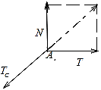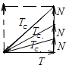

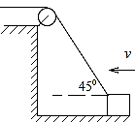5、用绳通过定滑轮牵引物块，使物块在水平面上从图示位置开始沿地面做匀速直线运动，若物块与地面间的动摩擦因数*μ*<1，滑轮的质量及摩擦不计，则在物体运动过程中，以下判断正确的是 （ ）

A．绳子拉力保持不变

B．绳子拉力将不断增大

C．地面对物体的摩擦力将不断减小

D．物体对地面的压力不断减小

【难度】★★★

【答案】BCD

【解析】本题中物块是在四个力作用下保持动态平衡，我们可先将地面施于物体的支持力*N*与摩擦力*f*合成为地面的作用力*F*。由于*f*＝*μN*可知力*F*的方向是确定的：与支持力的方向成arctan*μ*，这样问题就转化为三力平衡，其中*G*为大小方向均不变，地面对物体的力*F*方向确定，将三个力围成封闭三角形从，看到*F*在变小，所以*N*变小，*f*变小，*μ*<1，arctan*μ<*45º，*T*拉力变大

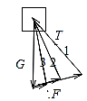

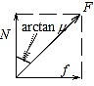

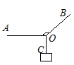6、如图所示，物体*G*用两根绳子悬挂，开始时绳*OA*水平，现将两绳同时顺时针转过90°，且保持两绳之间的夹角*α*不变（*α>*90º），物体保持静止状态，在旋转过程中，设绳*OA*的拉力为*F*1，绳*OB*的拉力为*F*2，则 （ ）。

A．*F*1先减小后增大 B．*F*1先增大后减小

C．*F*2逐渐减小 D．*F*2最终变为零

【难度】★★★

【答案】BCD

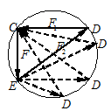【解析】取绳子结点*O*为研究对角，受到三根的拉力，分别为*F*1、*F*2、*F*3，将三力构成矢量三角形（如图所示的实线三角形*CDE*），需满足力*F*3大小、方向不变，角∠*CDE*不变（因为角*α*不变），由于角∠*DCE*为直角，则三力的几何关系可以从以*DE*边为直径的圆中找，则动态矢量三角形如图中一画出的一系列虚线表示的三角形。由此可知，*F*1先增大后减小，*F*2随始终减小，且转过90°时，刚好为零。正确答案选项为BCD

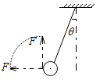7、用一细绳悬挂一只小球，用外力*F*把小球拉至绳偏离竖直方向*θ*角。保持*θ*不变，改变外力*F*的方向，*F*由水平方向缓慢变为竖直方向上，则在此过程中*F*的大小变化情况是_______绳的张力大小变化情况_______

【难度】★

【答案】先变小后变大，一直变小

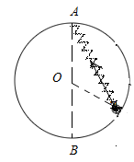8、如图所示，小圆环重*G*，固定的竖直大环的半径为*R*，接触面光滑，求小环在大环上静止时，轻弹簧对小球的作用力为*F*，求弹簧与竖直方向的夹角*θ*？

【难度】★★

【答案】

【解析】选取小球为研究对象并对它受力分析，受力分析时要注意讨论弹簧对小球的弹力方向（弹簧是被拉长的还是被压缩了）和大环对小环的弹力方向（指向圆心还是背离圆心）的可能性

力学Δ*GF*支*F*弹与几何ΔACO相似，所以：，解得

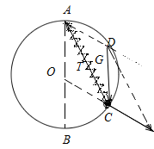

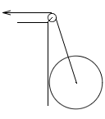9、用一根轻质细绳通过小定滑轮拉着一个质量为*m*，半径为*R*的实心球，当它沿光滑的竖直墙壁缓慢向上运动至某处时细绳断了，若绳所能承受的最大拉力为*F*（*F*>*G*）,求当球心距离定滑轮多远时将要落下？（定滑轮半径忽略不计）

【难度】★★

【答案】

【解析】设当球心距离定滑轮为*L*时，球将落下，设此时细绳与竖直墙壁的夹角为*θ*，由力的平衡得*T*cos*θ*＝*G*：两个直角三角形几何关系，所以

10、小球*A*和*B*之间用轻杆固定，并通过两根细绳固定在*O*点，*O*＇*O*为竖直方向，且刚好为轻杆的中点，整个装置静止不动，求两个球质量*mA*和*mB*的大小关系？

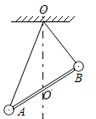【难度】★★★

【答案】*mA*＝*mB*

11、如图所示，在水平天花板与竖直墙壁间，通过不计质量的柔软绳子和光滑的轻小滑轮悬挂重物*G*＝40N，绳长*L*＝2.5m，*OA*＝1.5m，求绳中拉力的大小，并讨论：

*O*

*A*

*B*

*C*

*G*

（1）当*B*点位置固定，*A*端缓慢左移时，绳中拉力如何变化？

（2）当*A*点位置固定，*B*端缓慢下移时，绳中拉力又如何变化？

【难度】★★★

【答案】（1）绳中张力变大（2）绳中张力不变

【解析】取绳子*C*点为研究对角，受到三根绳的拉力，如图2所示分别为*F*1*、F*2、*F*3，延长绳*AO*交竖直墙于*D*点，由于是同一根轻绳，可得：*F*1＝*F*2，*BC*长度等于*CD，AD*长度等于绳长。设角∠*OAD*为*θ*；根据三个力平衡可得：；在三角形*AOD*中可知，。如果*A*端左移，*AD*变为如图3中虚线*A*′*D*′所示，可知*A*′*D*′不变，*OD*′减小，sin*θ*减小，*F*1变大。如果*B*端下移，*BC*变为如图4虚线*B*′*C*′所示，可知*AD*、*OD*不变，不变，*F*1不变。

*A*

*B*

*C*

*G*

*D*

*F*1

*F*2

*F*3

*O*

**θ**

图2

***A***

***B***

***C***

***G***

***D***

***F*1**

***F*2**

***F*3**

***O***

**θ**

***A*′**

**D′**

图3

*A*

***B***

***C***

*G*

***D***

*F*1

*F*2

*F*3

*O*

**θ**

***C′***

***B′***

图4